Protokoll   
zum   
Praktikum der physikalischen Chemie

# Protokollant(en): *Christian Grey Ana Orange*

# Versuch: *Mistakes of Grey*

# Nummer: *25*

# Thema: *Elektrochemie*

# Praktikum: *Praktikum physikalische Chemie Teil I (PC1)*

Version: *Erstabgabe*

Für Anmerkungen des Assistenten:

**1.Aufgabenstellung**

1. Bestimmung der Empfindlichkeit der Apparatur in [mL/Skalenteil] und [mmol/Skalenteil]
2. Bestimmung der Menge an Calciumchlorid in 3 Probelösungen

**2.Theoretische Grundlagen:**

Die Leitfähigkeit einer Lösung ist abhängig von der Art und der Konzentration der im Lösemittel gelösten Ionen. Über Titrationen lässt sich der Äquivalenzpunkt einer Reaktion bestimmen.

Schaltung einer Wheatstone-Brücke (Quelle: Internet)

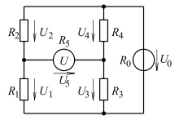

In der Messapparatur ist eine Wheatstone’sche Brücke und ein Oszillograph als Nullgerät geschaltet, sodass Messungen anhand der Kompensationsmethode durchgeführt werden können.

Handelt es sich beim durchgeführten Versuch um eine Fällungsreaktion, so lässt sich diese beschreiben durch:

A + B -- > C ↓+ D

**3. Durchführung:**

Die Schaltung wird wie folgt aufgebaut und die entsprechenden Einstellungen an den Geräten durchgeführt:

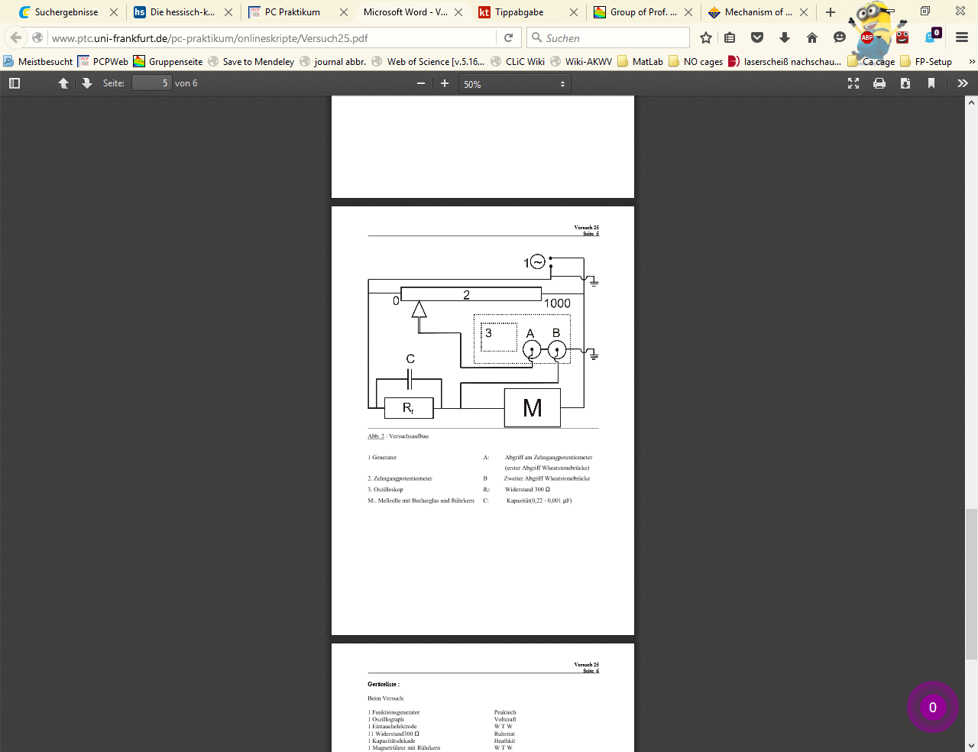

Dann lässt sich der Widerstand der Zelle bestimmen mit

RM=Rc*(R1/R2)

Die Messung wird durchgeführt, indem die Probe zuerst auf 100ml aufgefüllt wird. Nun wird in 0,5ml Schritten 0,2molare NaF-Lösung zugegeben und ein neuer Nullabgleich durchgeführt.

**4. Auswertung der Messdaten mit Fehlerrechnung:**

Der Leitwird wird mit folgender Formel berechnet:

L=1/RM=(1/R)*(R2/R1)

Für die graphische Auftragung der Zahlenpaare sind hinter dem Protokoll die Darstellungen angehängt (s. Anhang)

4.1.Kalibrierung

Aus dem Graphen (s. Anhang zum Protokoll) wird ersichtlich, dass die Steigung der Geraden folgenden Wert besitzt:

$$b=0,0384 \frac{+}{-} 0,000821 \frac{ml}{Ω}$$

4.2.Proben

Messwerte der unbekannten Proben:

|  |  |  |  |  |  |
| --- | --- | --- | --- | --- | --- |
| Probe 1 | | Probe 2 | | Probe 3 | |
| Zugabe NaF | Leitwert | Zugabe NaF | Leitwert | Zugabe NaF | Leitwert |
| 0 | 602 | 1 | 0,00327 | 1,1 | 0,00464 |
| 1 | 600 | 2 | 0,00325 | 2 | 0,00462 |
| 2 | 598 | 3,4 | 0,0032 | 3 | 0,00457 |
| 3 | 597 | 3,9 | 0,0032 | 4,1 | 0,00449 |
| 4 | 595 | 5 | 0,0032 | 5,3 | 0,00452 |
| 5 | 594 | 6 | 0,00318 | 6,1 | 0,00449 |
| 6 | 593 | 7,1 | 0,00314 | 7,1 | 0,00445 |
| 7 | 591 | 8 | 0,00311 | 8,5 | 0,00442 |
| 8 | 589 | 8,25 | 0,0031 | 9 | 0,00433 |
| 8,5 | 588 | 8,74 | 0,00309 | 9,5 | 0,00445 |
| 9 | 587 | 9,5 | 0,00309 | 10 | 0,00435 |
| 9,5 | 586 | 10 | 0,00309 | 10,5 | 0,00434 |
| 10 | 586 | 10,5 | 0,00308 | 11 | 0,00436 |
| 10,5 | 585 | 11 | 0,00306 | 11,5 | 0,0043 |
| 11 | 585 | 11,5 | 0,00305 | 12 | 0,00429 |
| 11,5 | 583 | 12 | 0,00304 | 12,5 | 0,00423 |
| 12 | 582 | 12,5 | 0,00306 | 13 | 0,00427 |
| 12,5 | 581 | 13 | 0,00306 | 13,5 | 0,0042 |
| 13 | 580 | 13,5 | 0,00306 | 14 | 0,00419 |
| 13,5 | 579 | 14 | 0,00309 | 14,5 | 0,00417 |
| 14 | 578 | 14,5 | 0,0031 | 15 | 0,00416 |
| 14,5 | 578 | 15 | 0,0032 | 15,5 | 419 |
| 15 | 576 | 15,5 | 0,00328 | 16 | 0,00419 |
| 15,5 | 578 | 16 | 0,00279 | 16,5 | 0,00414 |
| 16 | 580 | 16,5 | 0,00348 | 17 | 0,00414 |
| 16,5 | 586 | 17 | 0,0036 | 17,5 | 0,00411 |
| 17 | 598 | 17,5 | 0,0036 | 18 | 0,00407 |
| 17,5 | 610 | 18 | 0,0037 | 18,5 | 0,00408 |
| 18 | 619 | 19 | 0,00385 | 19 | 0,00411 |
| 18,5 | 631 | 20 | 0,00406 | 19,5 | 0,00378 |
| 19 | 639 |  |  | 20 | 0,00426 |
| 19,5 | 649 |  |  | 20,5 | 0,00438 |

Messgraphen der ersten unbekannten Lösung

Die Messgraphen der anderen Lösungen sind als Tagesprotokoll beigefügt.

Messgraph 1

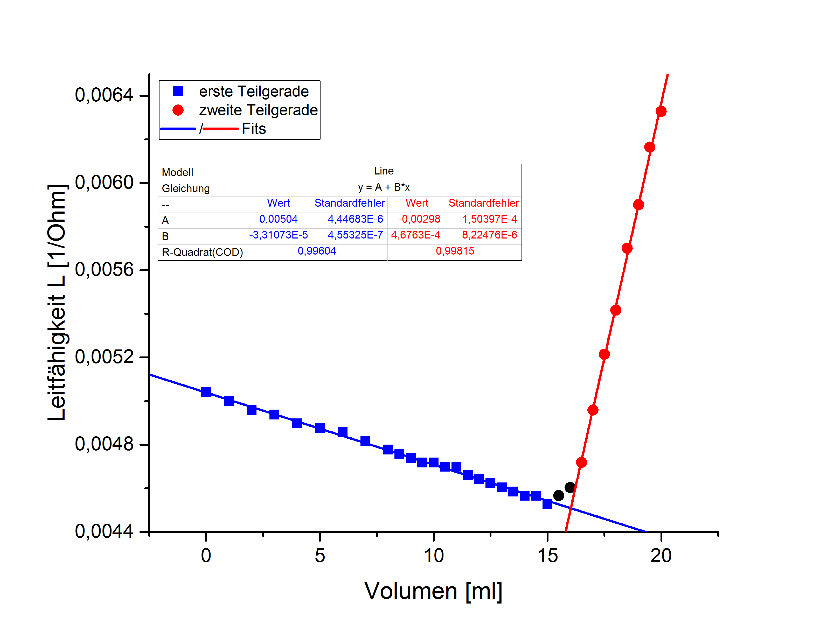

*Probe 1:* V(NaF) = 16,01ml n(CaCl2 )=3,202mmol

* dazugehöriger Fehler: $8 ∙ {10}^{-6}(\frac{1}{Ω∙ml})$*bzw. $10 ∙ {10}^{-6}(\frac{1}{Ω∙ml})$*

*Probe 2:* V(NaF) = 14,39ml n(CaCl2) = 2,88 mmol

* dazugehöriger Fehler: $3 ∙ {10}^{-6}\left(\frac{1}{Ω∙ml}\right)$ bzw. $4∙ {10}^{-6}(\frac{1}{Ω∙ml})$

*Probe 3:* V(NaF) = 18,96 ml n(CaCl2) = 3,79 mmol

* dazugehöriger Fehler: $2 ∙{10}^{-6}\left(\frac{1}{Ω∙ml}\right)$ bzw. $5 ∙{10}^{-6} (\frac{1}{Ω∙ml})$

Zur Bestimmung der Fehler wird eine Abschätzung mit Näherungsgeraden durchgeführt. Für diese Geraden muss der Schwerpunkt berechnet werden. Er ergibt sich aus:

Sx =  bzw. Sy = 

Bei der Durchführung des Versuches gibt es folgende Fehler, die entstehen bzw. begangen werden können:

* Bürette: Der Meniskus in der Bürette, die die NaF-Lösung enthält, könnte falsch abgelesen werden.
* Oszillograph : Größere Messfehler können dadurch entstehen, dass ein stetiger Kurvenverlauf ohne Sprungstellen von uns gesehen wurde, dies aber in Wirklichkeit nicht der Fall war. Das Ablesen wurde erschwert, indem die Linie andauernd flackerte. Besonders viele Fehler können an der Kohlrauschwalze entstehen, da wir diese mehrfach drehen konnten, ohne eine Änderung zu sehen.